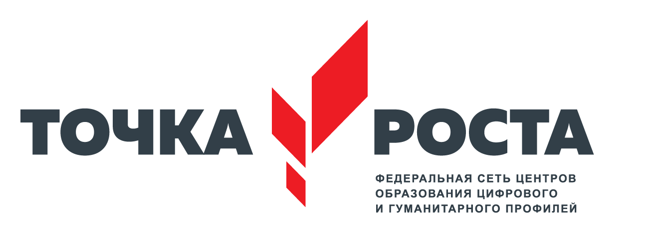
ЦЕНТР ОБРАЗОВАНИЯ ЦИФРОВОГО И ГУМАНИТАРНОГО И ПРОФИЛЕЙ «ТОЧКА РОСТА»
(на базе МКОУ «НОВОБИРЮЗЯКСКАЯ СОШ» Кизлярского района РД)

ул. Советская, с. Новый Бирюзяк, Кизлярский район, Республики Дагестан 368820
e-mail: bir.rosta19@gmail.com, тел.руководителя: +7 (996) 419-99-29

ГОДОВОЙ ОТЧЁТ РУКОВОДИТЕЛЯ ЦЕНТРА
ХАНМАГОМЕДОВОЙ ЭЛЬМИРЫ ШАМХАЛОВНЫ

Центр образования "Точка роста" на базе МКОУ «Новобирюзякская СОШ» был открыт 24 сентября 2019г., в торжественной обстановке.

6-7 ноября состоялся форум руководителей Центров в г. Москва.
В период с августа 2019 по февраль 2020 года все педагоги Центра прошли курсы повышения квалификации по различным образовательным программам.

Согласно плану учебно-воспитательных, внеурочных и социокультурных мероприятий в ЦО "Точка роста" на базе МКОУ "Новобирюзякская СОШ» в 2019-2020 учебный год проведены следующие мероприятия:

СОЦИОКУЛЬТУРНЫЕ:
- Круглый стол «Возможности общения в соцсетях: за и против»
- Уроки доброты, посвящённые Международному дню толерантности
- День доброй воли
- День психолога

УЧЕБНО-ВОСПИТАТЕЛЬНЫЕ:
- Единый урок безопасности в сети Интернет (педагог информатики)
- Профилактическая игра «Чтобы выжить» (педагог ОБЖ)
- Участие во Всероссийской образовательной акции (педагог информатики)
- Круглый стол «Героями не рождаются, ими становятся (педагог по шахматам)
- Интеллектуальная эстафета «Игры разума» (педагог технологии)
- В рамках всероссийской акции "Добрые уроки" посмотрели в прямом эфире фильм "ВОЛОНТЕРЫ БУДУЩЕГО"
- Всероссийская образовательная акция "Урок цифры" (педагог информатики)
- Всероссийские уроки "ПроеКТОрия" проводились в течение учебного года
- Показ фильма «Выжившая», посвящённый памяти жертв терактов, охват с 5-11 классы
- В онлайн олимпиаде «Я люблю математику» участвовали 1-5-е классы.
- Оказали тех. помощь в проведении конкурса «Живая классика»
- Приняли участие во Всероссийской интернет акции, посвящённой 75-годовщине Победы.
- Запустили флешмоб в виде видеоролика в соц. сети «Бессмертный полк»
- Открытые уроки, мастер классы были намечены на апрель месяц, но не удалось провести в связи с ситуацией в стране
- Открытые уроки по ОБЖ «Школа выживания человека в ЧС»

ВНЕУРОЧНЫЕ:
- Географический диктант
- Клуб интересных встреч «В мире профессий»

Охват контингента обучающихся 5-11 классов в образовательной организации, осваивающих основную общеобразовательную программу по учебным предметам «Технология», «Информатика», «Основы безопасности жизнедеятельности» на обновлённом учебном оборудовании с применением новых методик обучения и воспитания составляет не менее 70%.
За прошедший учебный год мы убедились в том, что система образования в новом формате действительно интересна и эффективна.
Впереди у Центра «Точка роста» замечательное будущее и большие планы.

Руководитель Центра «Точка роста»
Ханмагомедова Э. Ш.

